随着我国对数字人民币进行前瞻性布局和快速推进，数字人民币正逐步“飞入寻常百姓家”，国内外对数字人民币的认知度也在不断加深。7月16日，央行官网发布《中国数字人民币的研发进展白皮书》，从顶层设计的维度对数字人民币试点以来的研发背景、设计框架、工作进展等情况进行了解读。无独有偶，近日，国际知名调研机构Forrester也从第三方市场观察者的角度，发布了针对数字人民币试点应用的调研报告，京东科技凭借丰富的线上、线下全场景落地应用，且兼具数字人民币的综合技术服务能力入选。

央行白皮书表示，目前，数字人民币研发试验已基本完成顶层设计、功能研发、系统调试等工作，正遵循稳步、安全、可控、创新、实用的原则，选择部分有代表性的地区开展试点测试。白皮书数据显示，截至2021年6月30日，数字人民币试点场景已超132万个，覆盖生活缴费、餐饮服务、交通出行、购物消费、政务服务等领域。开立个人钱包2087万余个、对公钱包351万余个，累计交易笔数7075万余笔、金额约345亿元。

数字人民币为数字中国的建设提供了数字金融基础，无论是对社会还是对行业均发挥了重要作用。Forrester报告分析称，在现行货币运行模式下，数字人民币业务有发行、接入、流通三个层面。在流通层，个人和企业兑换数字货币，服务提供商提供数字软硬件渠道和解决方案，以促进数字人民币的流通。报告指出，推广数字人民币一共有四大优势：一是便于人们直接享受金融服务，二是加速人民币国际化进程，三是打破科技巨头对消费者数据的垄断，四是规避私有加密货币对人民币的威胁。未来，随着数字人民币实现更大范围的落地，其将影响更多的垂直领域。

在流通服务层面，Forrester报告显示，京东科技围绕数字人民币试点做了涵盖零售、B2B支付、发薪，以及其他企业和政府用例的业务解决方案。自2020年12月11日数字人民币试点接入京东至6月18日，半年来累计有近100万个数字人民币子钱包被推送到京东App，用户累计消费金额过亿元。

据了解，京东科技作为首批配合数研所展开数字人民币试点工作、首批与工、农、中、建、交、邮储六大行均开展合作的科技公司，基于扎实的技术服务输出能力，依托“供应链+场景+技术”的多重优势，不断为企业、商户、金融机构接入数字人民币系统提供支持，为用户体验数字人民币消费提供了良好的平台。此外，京东科技还是首批提供数字人民币企业支付试点能力的科技企业，实现了数字人民币的企业间支付，京东向紫光数码、重庆新日日顺等供应商合作伙伴支付了货款；并创新试点数字人民币发薪，为常驻上海、深圳、成都、长沙、西安的部分员工发放了数字人民币工资。

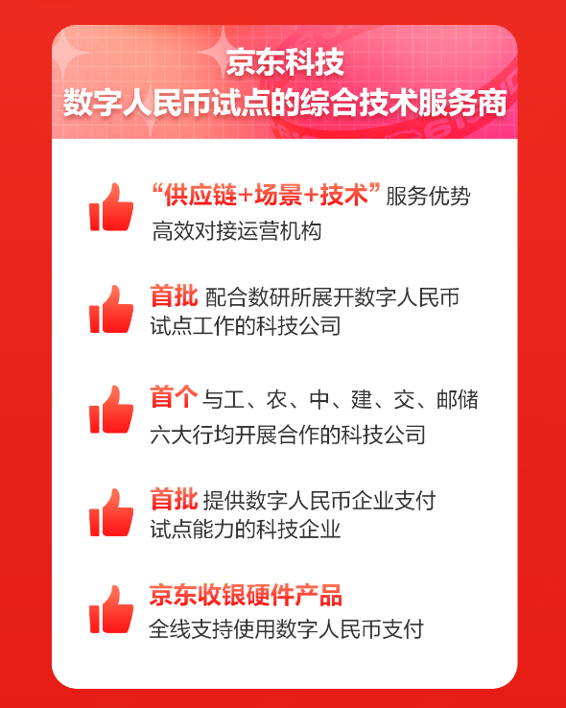

目前，京东科技已经助力推动数字人民币在北京、苏州、成都等 多个城市的试点，“用数字人民币 上京东”成为数字人民币用户的一大消费趋势。在线上，京东科技支持京东线上场景受理数字人民币支付。消费者将数字人民币子钱包推送到京东App之后，在京东App搜索“数字人民币”关键词就可快速直达数字人民币专区，在支付环节选择数字人民币支付，即可顺畅体验；在线下，京东旗下线下支付场景，如京东五星电器、京东之家、京东便利店、七鲜超市等实体门店均可支持数字人民币支付。

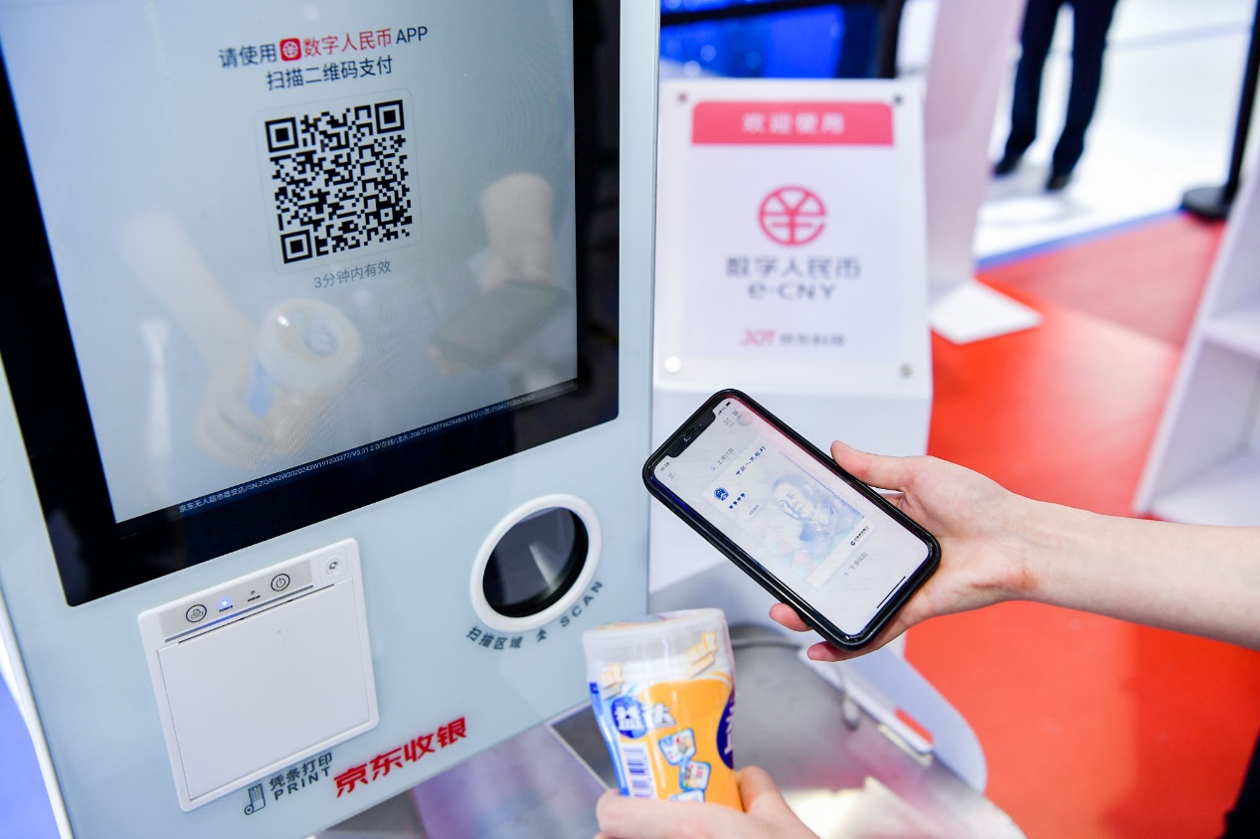

Marked：用户在线下场景使用数字人民币支付

作为数字人民币运营体系中的“数字连接器”和“应用加速器”，京东科技将依托“供应链+场景+技术”等多重优势，利用数智化社会供应链优势、线上线下丰富的消费场景、领先的技术能力、稳定的用户服务能力和丰富的实施经验，不断为企业、商户、金融机构接入数字人民币系统提供支持，助力构建更好的数字人民币钱包生态。